～中国的水情～
● 由于中国人口的增加、社会经济的急速发展等，工业以及生活用水也在迅速增长，"黄河断流"及地下水迅速枯竭等问题带来的环境恶化，正在成为中国社会经济持续发展的严重制约因素之一。另一方面，随着改革政策的实施，地区间、行业间的经济差距的扩大，提高贫困阶层以及贫困地区的收入、促进地区性开发成为目前主要课题。近年来，中国在大力推动西部地区的大开发，但由于西部地区雨量稀少，农村的调整，水资源的确保以及水利建设显得尤为重要。
● 中国的农业用水占水资源利用的七成以上，水利设施已超年限、超负荷长期使用，资金不足而未能修整、更新，使其老化与损坏不断加重；另外，在计划经济体制下，水的价格（每立方米的水价）比较便宜，农户灌溉用水浪费也很明显，使得农业用水的有效灌溉率仅停留在40%。如何有效利用水资源进行灌溉，成为确保水资源极为重要的课题。
中国水利部为确保水资源，采取了两大对策：开发水资源（南水北调等）和推动节水项目。

关键词
〖黄河断流〗
在黄河河口的利津水文站，1991年才观测到水枯竭，自此以后，缺水现象一年比一年严重。到1997年观测的枯水天数已达到226天。
〖农业用水的灌溉率〗
从水源取来的水，作为有效的灌溉用水，用于实际的作物生长的比率。利用率低下的主要因素是：蒸发、蒸腾、漏水、管理等方面的水的浪费。日本的旱地，在地表灌溉的情况下，据说为60%~65%。
〖南水北调〗
挖掘运河，将长江的水引进苦于严重缺水的黄河流域的计划。计划自2002年起开工，预计截止到2010年的总投资额为1860亿元（约2兆7000亿日元）。其后若按计划进行的话，估计总共将要达到5300亿元（约7兆7000亿日元）。
社会的飞快发展（国内生产总值）
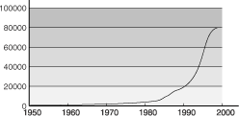

工业、生活用水需求的不断增长
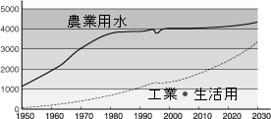

黄河断流
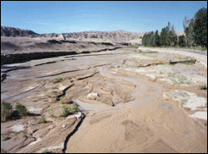

甘肃省景泰川灌区农户的储水设施
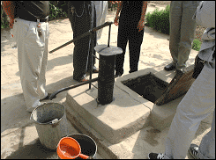
景泰川灌区的农户，作为冬季的饮用水，每户将20立方米左右的灌溉用水储存到水窖内。仅用这些水，全家成员能度过一个冬天（约4个月）。

